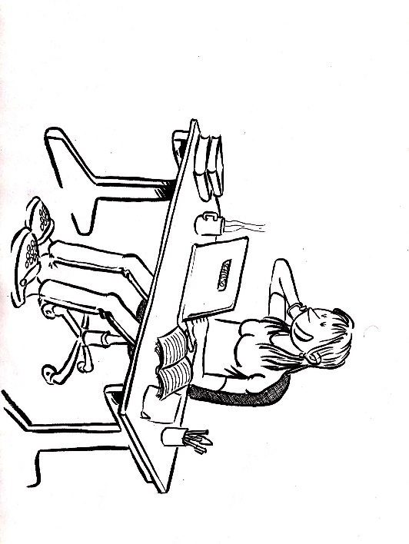
Psychosoziale Unterstützungsmöglichkeiten für Familien

- Coronavirus Hotline (Tel.: 0800 80 80 30)
Hotlines | Land Tirol
- Telefonische Gesundheitsberatung (Tel.: 1450)
Hotlines | Land Tirol
- Psychosozialer Krisendienst (Tel.: 0800 400 120)
Hotlines | Land Tirol
- Telefonseelsorge (Tel.: 142)
https://www.telefonseelsorge.at/home
- Rat auf Draht (Tel.: 147)
https://www.rataufdraht.at/
- Erziehungsberatung (Tel.nr.: 0512 508 2972)
https://www.tirol.gv.at/gesellschaft-soziales/erziehungsberatung/

Psychosoziale Unterstützungsmöglichkeiten am Lebensraum Schule
- SCHUSO – Schulsozialarbeit Tirol (www.schuso.at)

  - Standort Kundl (VS & MS) – Handy: 0699 187 205 72/73 / Mail: kundl@schuso.at
  - Standort Wörgl (MS1, MS2 & PTS) – Handy: 0664 887 452 15/16 / Mail: woergl@schuso.at
  - Standort Kufstein (MS & PTS) – Handy: 0664 885 206 53 / Mail: kufstein@schuso.at
  - Standort Kufstein Stadt (VS) – Handy: 0664 885 207 34 / Mail: stadt.kufstein@schuso.at
  - Standort Kufstein Sparchen (VS) – Handy: 0664 885 207 58 / Mail: sparchen.kufstein@schuso.at
  - Standort Kufstein Zell (VS) – Handy: 0664 885 207 49 / Mail: zell.kufstein@schuso.at

- Schulpsychologie (Wörgl, Tel.: 0512 901 29 283)
https://bildung-tirol.gv.at/service/schulpsychologie
- Fachbereich Inklusion, Diversität und Sonderpädagogik (Kufstein, Tel.: 0512 9012 9360)
https://bildung-tirol.gv.at/ueber-uns/bildungsregionen/bildungsregion-tirol-ost

Kinder- und erwachsenengerechte Informationen zu Covid-19
(Faktenchecks gegen Coronamythen)
- MIMIKAMA
https://www.mimikama.at/category/coronavirus-2019-ncov/
- M.E.G.A. - Make Europa Gscheit Again (YouTube-Kanal)
https://www.youtube.com/channel/UCcI7BrrJQk1C5xhHWqAxu3w
- Bundesministerium für Soziales, Gesundheit, Pflege und Konsumentenschutz
https:// www.sozialministerium.at/Informationen-zum-Coronavirus.html

